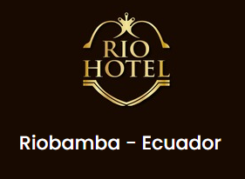

**RIO HOTEL**

Manual de Usuario para la navegación a través del sitio web

Versión: 001

Fecha: 10/02/2021

HOJA DE CONTROL

|  |  |  |  |
| --- | --- | --- | --- |
| **Organismo** | Rio Hotel | | |
| **Proyecto** | Página Web Rio Hotel | | |
| **Entregable** | Manual de Usuario | | |
| **Autor** | Luis Coronel, Carlos Fiallos, Gustavo Morales, Kevin Morocho | | |
| **Versión/Edición** | 001 | **Fecha Versión** | 26/01/2021 |
| **Aprobado por** | Ing. Daniel Chávez | **Fecha Aprobación** | 31/01/2021 |
|  |  | **Nº Total de Páginas** | 18 |

ÍNDICE

1 descripción del sistema…………………………………………………………………………………….4

1.1 Objeto…………………………………………………………………………………………………………...4

1.2 Funcionalidad……………………………………………………………………………………….……….4

2 Uso del sitio web………………………………………………………………………………….…………..5

2.1 Página de inicio…………………………………………………………………………………….……….5

2.2 Menú de opciones…………………………………………………………………………………..….…..7

2.2.1 Enlace de inicio……………………………………………………………………………………….…..7

2.2.2 Enlace de habitaciones………………………………………………………………………….….….7

2.2.3 Enlace de galería……………………………………………………………………………….…………8

2.2.3.1 Galería de imágenes de las habitaciones………………………………………………….....8

2.2.3.2 Galería de imágenes del hotel…………………………………………………………………….9

2.2.4 Enlace de contacto…………………………………………………………………………….……….10

2.2.5 Enlace de calificaciones………………………………………………………………………..…….10

2.2.6 Botón Reservar…………………………………………………………………………………….……11

2.2.7 Botón WhatsApp…………………………………………………………………………….………...13

2.3 Carrousel……………………………………………………………………………………..……………...14

2.4 Sección de información………………………………………………………………………..………14

2.5 Sección de servicios…………………………………………………………………………..………...15

2.6 Sección de testimonios………………………………………………………………………….…….15

2.7 Sección de pie de página……………………………………………………………………..….……17

3. Mensaje de error……………………………….………………………………………………………..…18

4. Glosario…………………………………………………………………………………………..…….……...19

# DESCRIPCIÓN DEL SISTEMA

## Objeto

En este documento se brindará información detallada y concisa de cómo navegar e interactuar con la página web de “RIO HOTEL” y de esta manera lograr un correcto uso de la misma.

Es de mucha importancia consultar este manual antes y/o durante la visualización de las páginas, ya que lo guiará paso a paso en el manejo de las funcionalidades del sistema. Con el fin de facilitar la comprensión del manual, se incluye gráficos explicativos.

## Funcionalidad

La página web “RIO HOTEL” ofrece a sus usuarios un entorno de navegación moderno, colorido, dinámico y practica que le permitirá observar cada una de las instalaciones del hotel como de los servicios que se ofrecen en cada una de estas. Usted podrá acceder al sistema a través de su móvil u ordenador mediante el enlace <http://www.riohotelecuador.com/>

Estando en la página, usted podrá acceder a:

* Imágenes de las habitaciones con las que dispone “RIO HOTEL”, cada una de ellas con su respectiva descripción y precio, además, los servicios con los que dispone cada habitación.
* Imágenes de los pasillos interiores como exteriores de “RIO HOTEL” así como las llamativas vistas que se puede obtener desde su interior.
* Contactos de “RIO HOTEL”, en la cual contará con números telefónicos, ubicación y correo electrónico de “RIO HOTEL” a los cuales puede acceder para comunicarse en caso de solicitar una reserva o tener una duda respecto a alguno de los servicios.
* Las calificaciones de “RIO HOTEL”, así como una sección donde usted pueda aportar con algún testimonio u experiencia que haya obtenido al estar instalada en el hotel.
* Reservar una habitación en “RIO HOTEL” habiendo seleccionado una habitación previamente.
* Ubicación geográfica de “RIO HOTEL” que le permita identificar la dirección correcta.
* Los enlaces a las diferentes redes sociales donde se encuentra inmerso “RIO HOTEL”.

# Uso del sitio web

“RIO HOTEL” ha abierto sus puertas al mundo, y es por ello que se ha desarrollado un sitio web donde todos nuestros clientes y personas en general puedan echar un vistazo a las instalaciones y cada uno de los rincones del gran “RIO HOTEL”, como también solicitar la reservación en alguna de las diversas instalaciones con las que se dispone. Sus solicitudes serán enviadas a un administrador quien se pondrá en contacto con usted para confirmar su reservación y los servicios a los que puede aplicar.

A continuación, son descritas las secciones que componen este sitio web y la forma de cómo trabajar con cada una de ellas.

**2****.1 Página de Inicio**

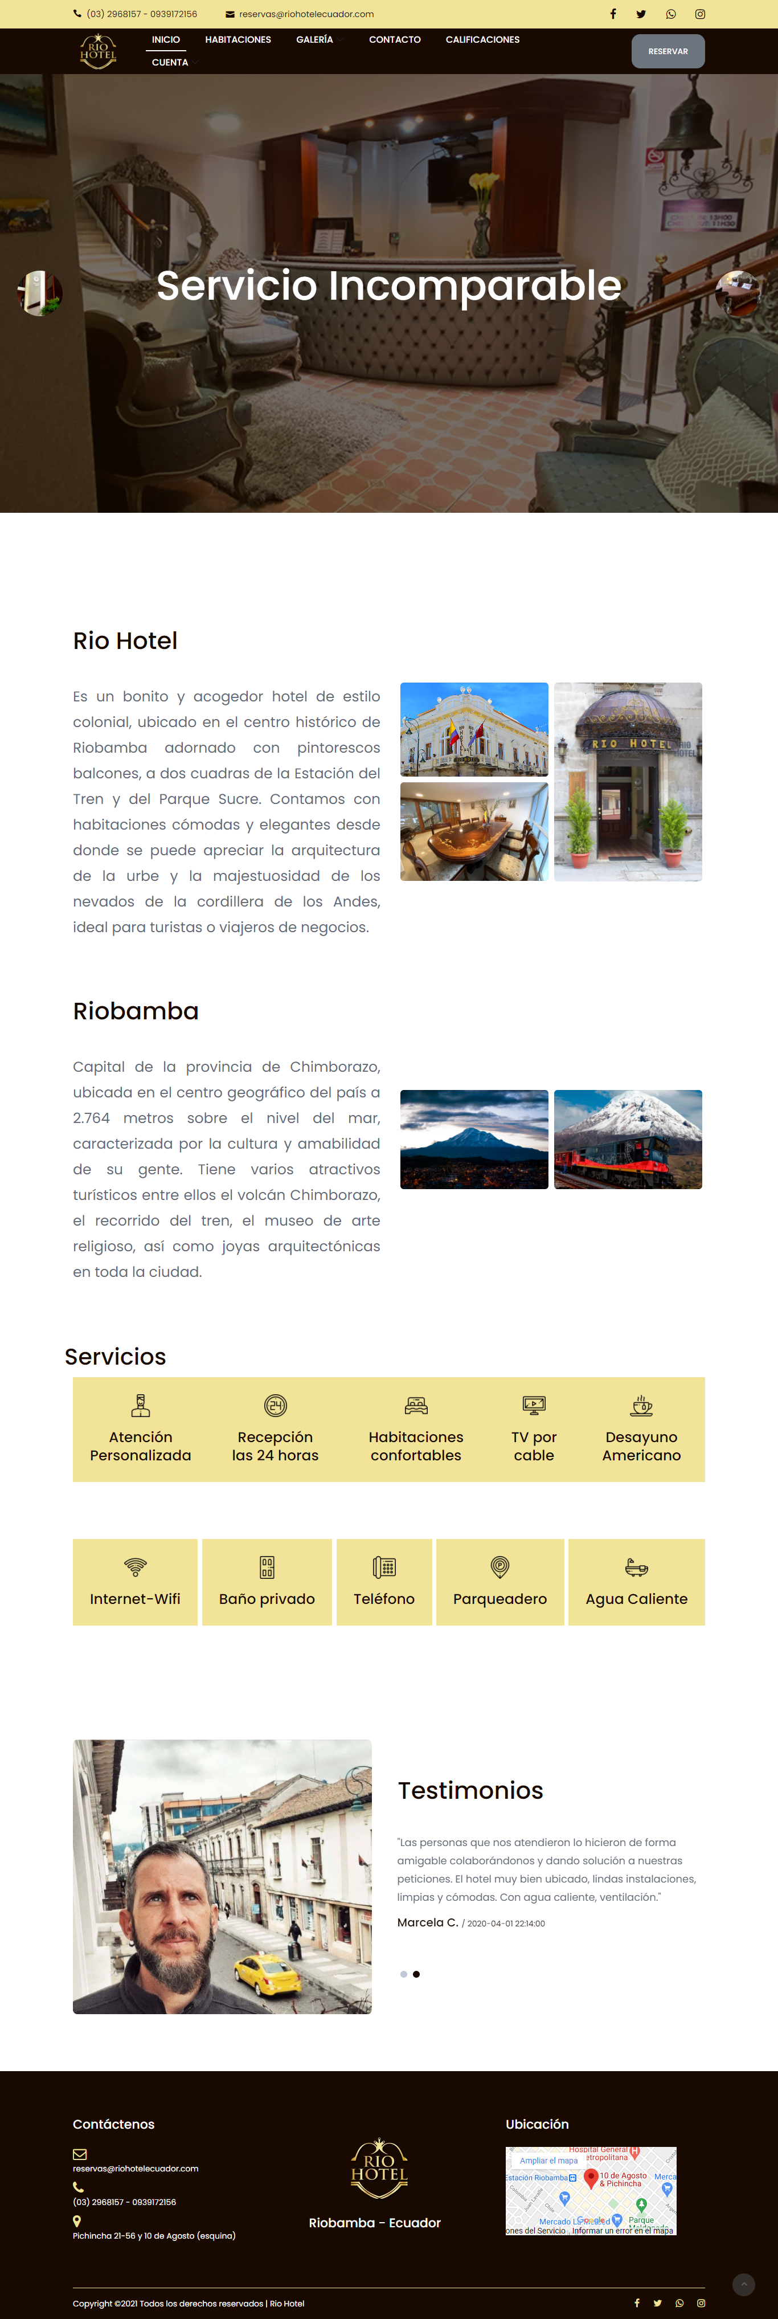



Para acceder a la página web del hotel “RIO HOTEL” ingrese en su navegador la dirección <http://www.riohotelecuador.com/> la cual lo dirigirá directamente a la página de inicio. En esta página usted podrá observar componentes y elementos distribuidos a lo largo de la página web.

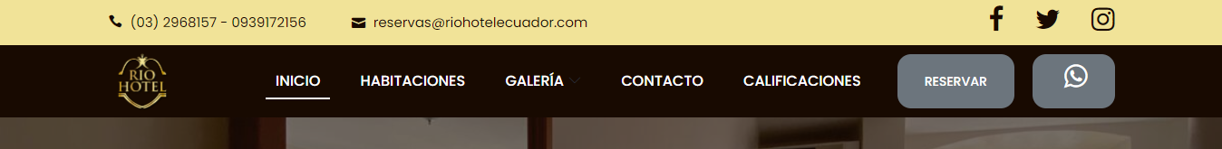

**2.2 Menú de opciones**

Este panel se encuentra ubicado en la parte superior de la página web, en el mismo se muestran diferentes enlaces que le brindaran la posibilidad al usuario de navegar por los distintos módulos de la página web de “RIO HOTEL”.

**2.2.1 Enlace de Inicio**

Al hacer clic sobre el enlace se retornará a la página principal o de bienvenida del hotel.

**2.2.2 Enlace de Habitaciones**

Al hacer clic sobre el enlace se cargará la página de las habitaciones disponibles por parte del hotel, como también la descripción y el precio de cada una.

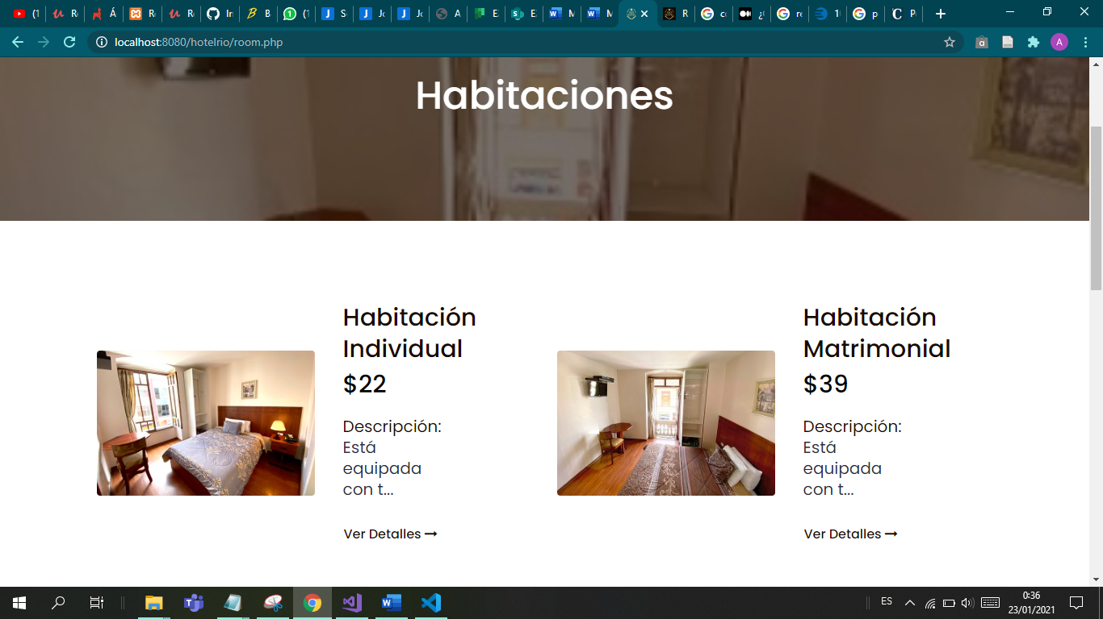

**2.2.3 Enlace de Galería**

Al pasar el mouse sobre el enlace se mostrará dos opciones que son la galería de imágenes de las habitaciones y la galería de imágenes del hotel.

**2.2.3.1 Galería de imágenes de las habitaciones:** Al hacer clic sobre el enlace de “habitaciones” se cargará la página con todas las habitaciones disponibles por parte del hotel.

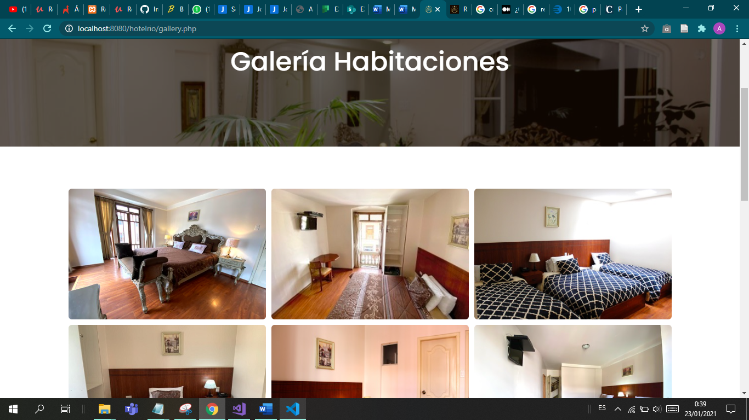

**2.2.3.2 Galería de imágenes del hotel:** Al hacer clic sobre el enlace de “hotel” se cargará la página con todas las imágenes de los pasillos y alrededores del hotel.

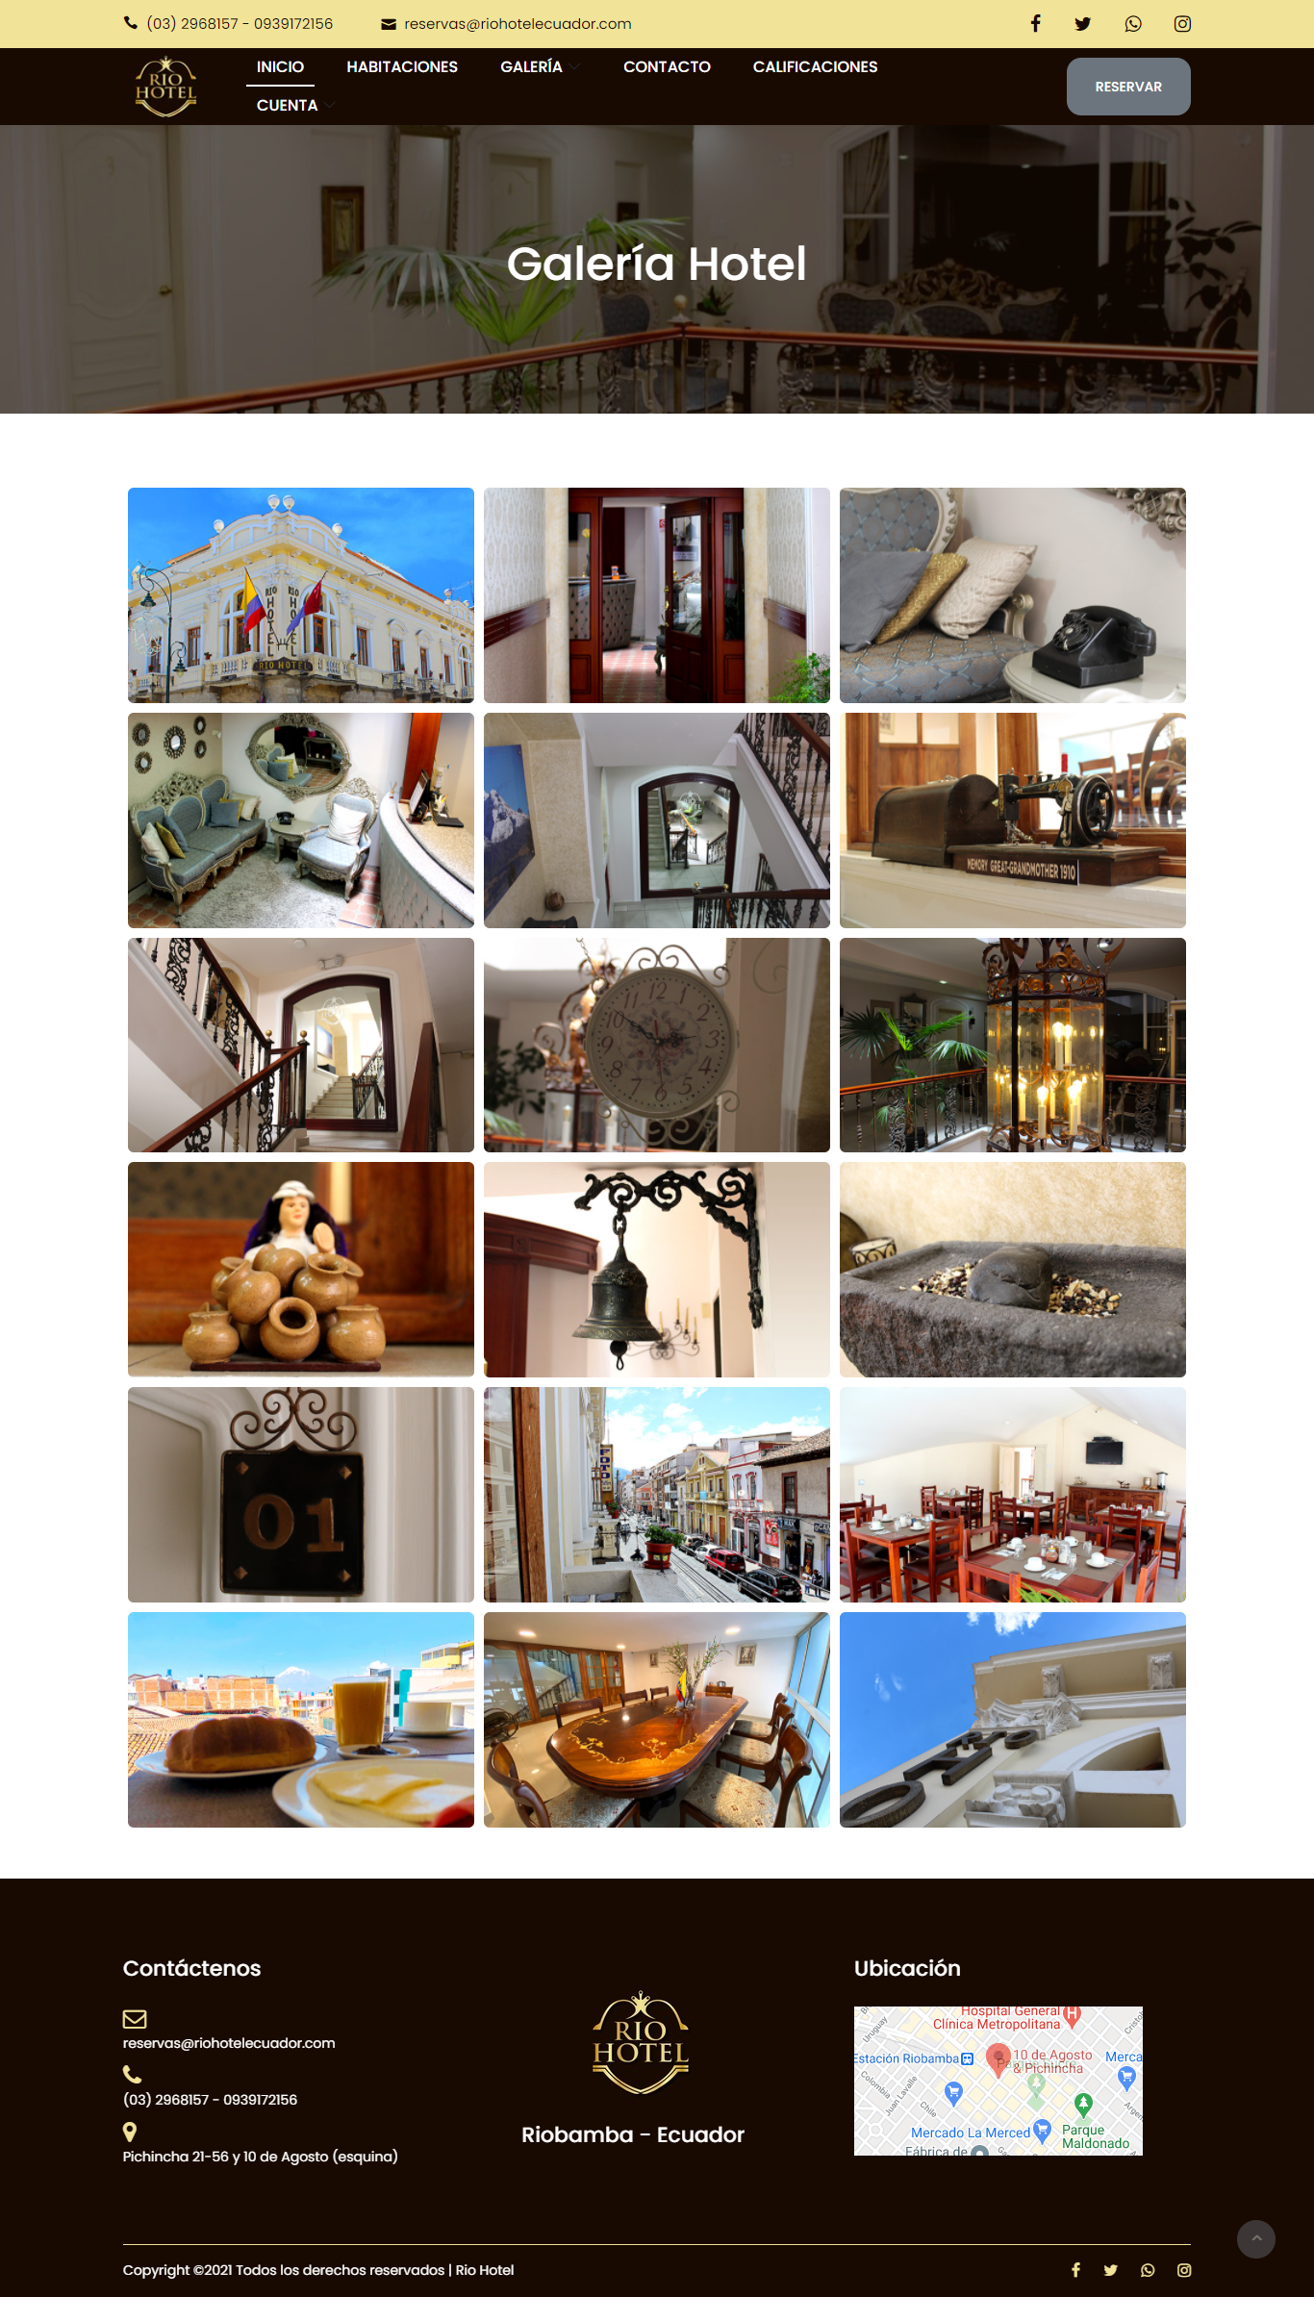

**2.2.4 Enlace de Contacto**

Al hacer clic sobre el enlace se cargará la página de contactos del hotel, entre estos el contacto móvil y de correo electrónico, como también la dirección del hotel.

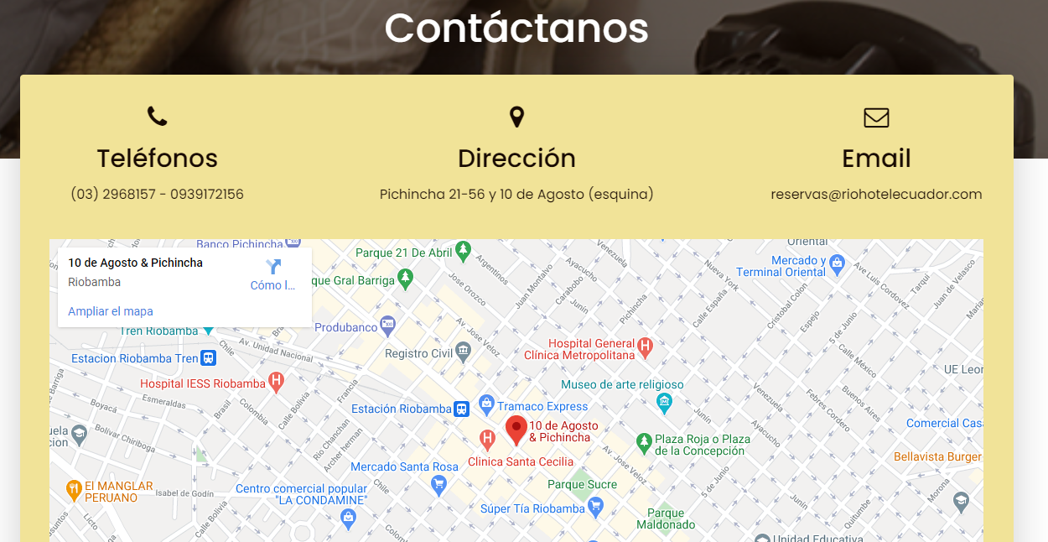

**2.2.5 Enlace de Calificaciones**

Al hacer clic sobre el enlace se cargará la página con las calificaciones dadas al hotel.

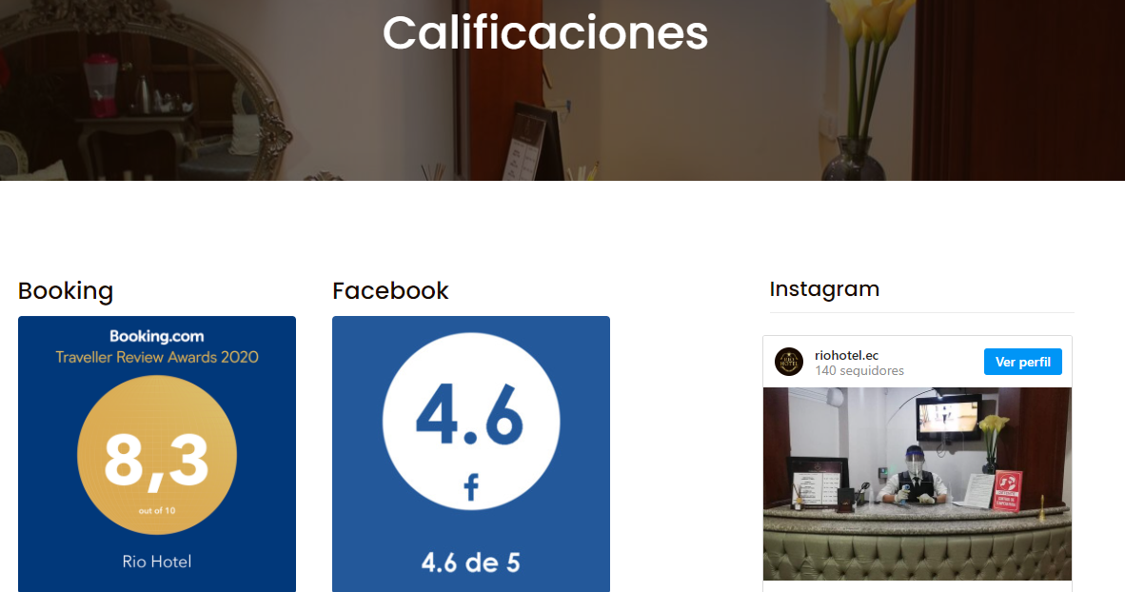

**2.2.6 Botón Reservar**

1. Al hacer clic sobre el botón “Reservar” se cargará la página de habitaciones

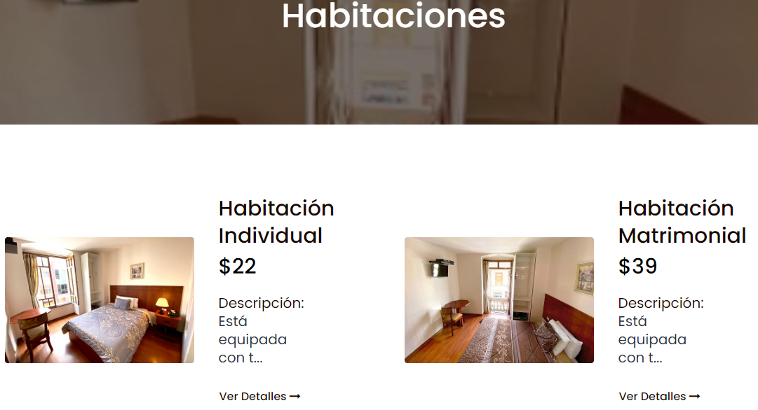

1. Hacer clic en “ver detalles” para obtener una vista personalizada de toda la habitación

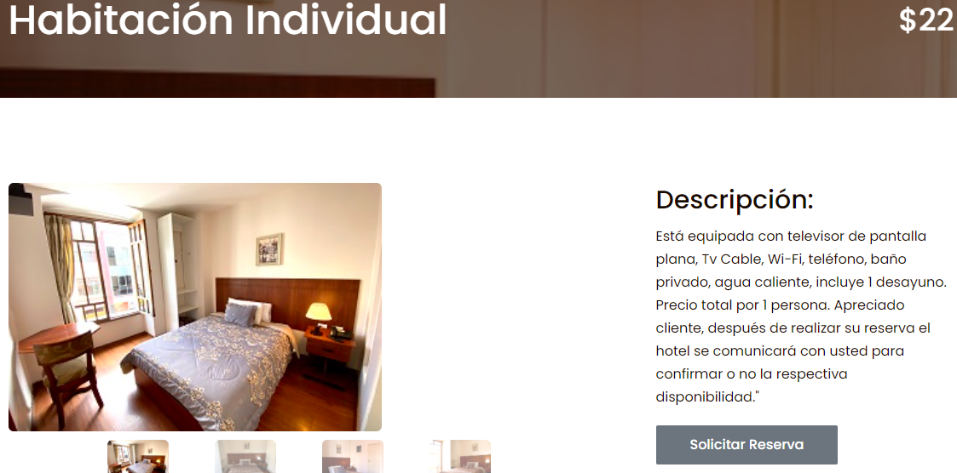

1. Hacer clic en el botón “solicitar reserva” para solicitar la reserva de la habitación

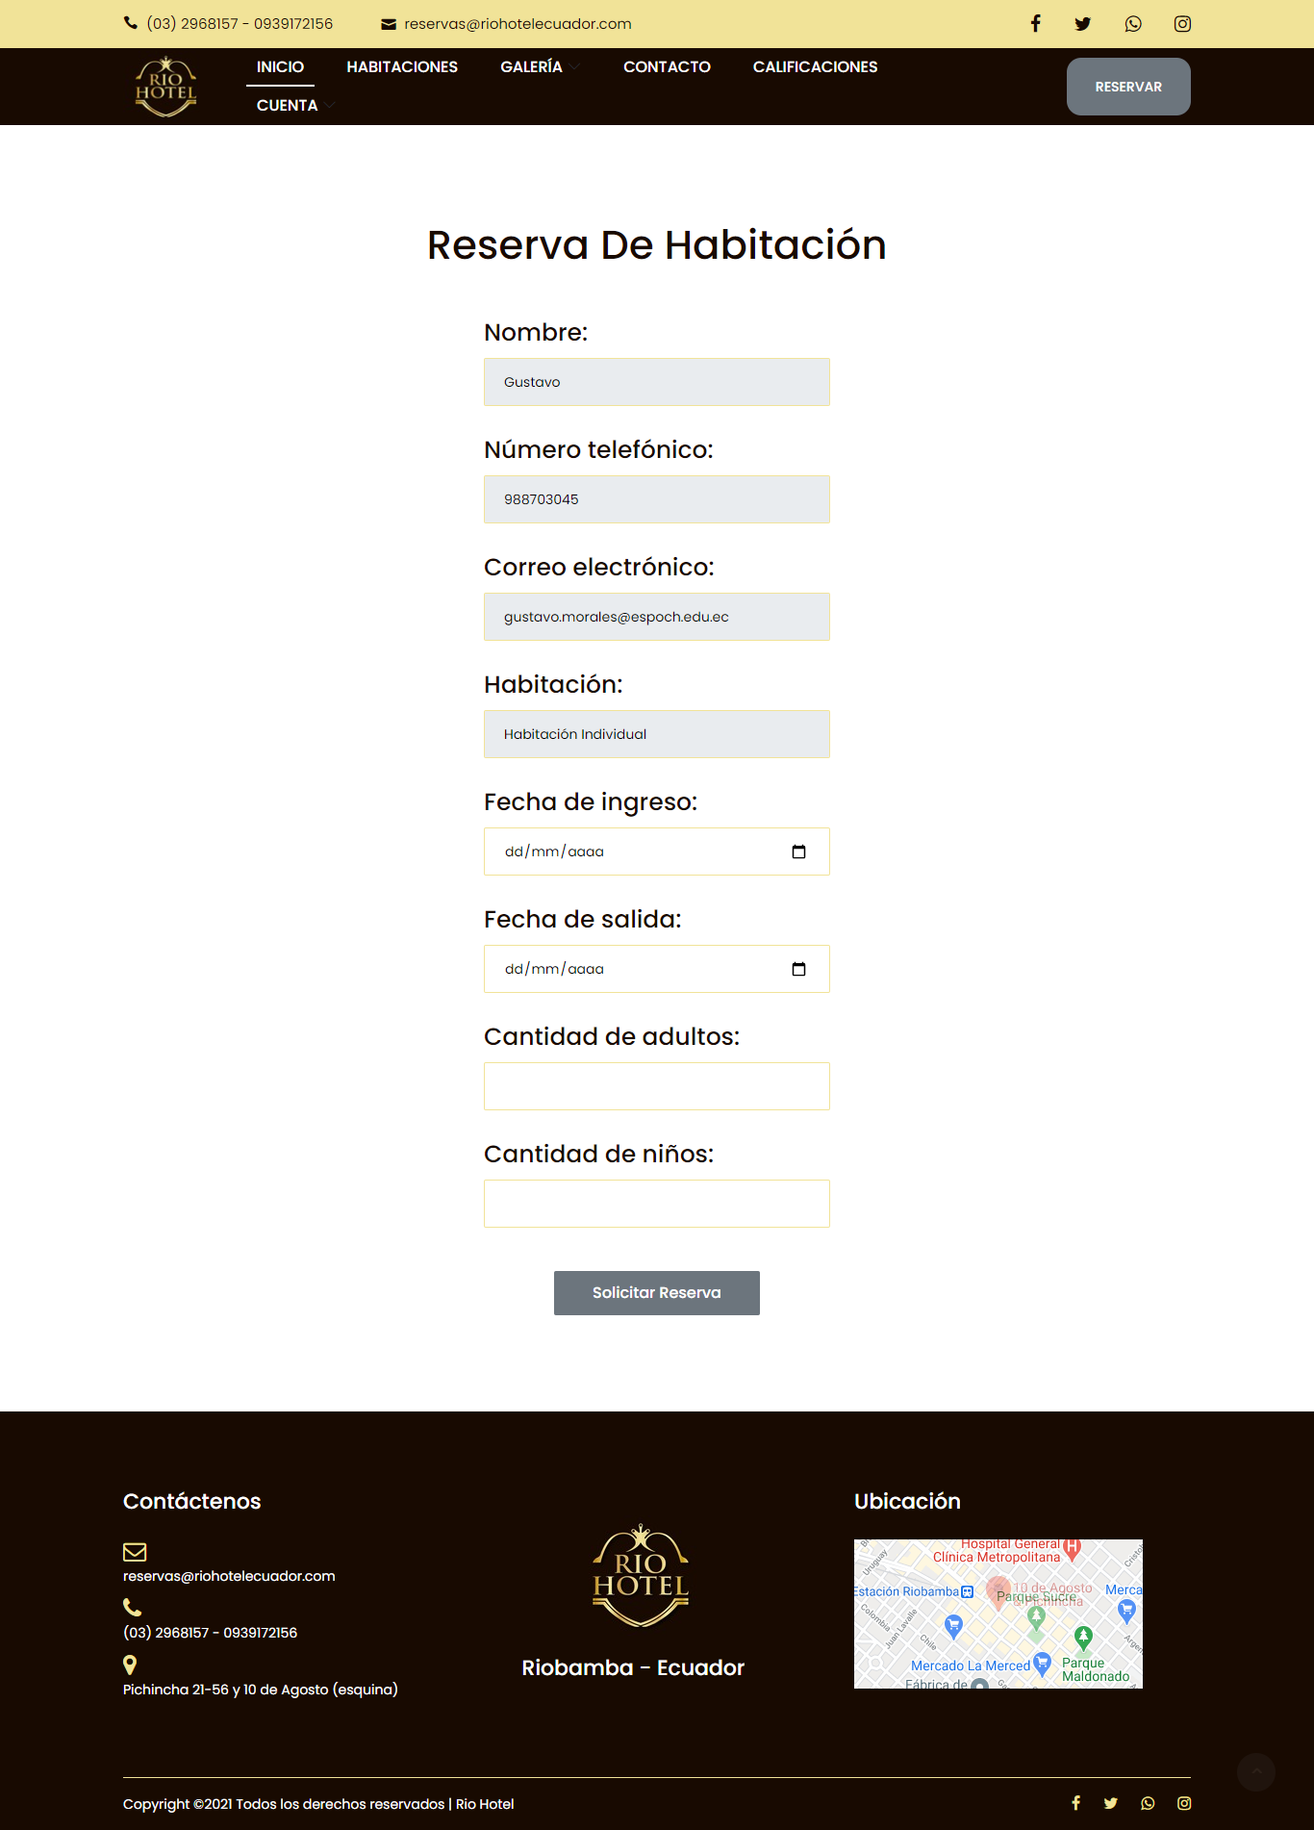

1. Al hacer clic sobre el botón “solicitar reserva” se cargará un formulario con los campos:

* **Nombre:** Nombre del usuario
* **Número telefónico:** Contacto telefónico del usuario
* **Correo electrónico:** Dirección de correo del usuario
* **Habitación:** La habitación seleccionada previamente por el usuario
* **Fecha de ingreso:** La fecha en la que el usuario desee hacer uso de las instalaciones del hotel
* **Fecha de salida:** La fecha en la que el usuario desocupara las instalaciones del hotel
* **Cantidad de adultos:** El número de personas mayores que harán uso de las instalaciones del hotel
* **Cantidad de niños:** El número de personas menores que harán uso de las instalaciones del hotel

Todos los campos deberán ser ingresados por el usuario, a excepción del campo habitación ya que se cargará de manera automática al haberla seleccionado como reserva. Una vez completado los campos haga clic en el botón “solicitar reserva” y su petición será notificada al administrador, quien se encargará de confirmar su disponibilidad.

**2.2.7 Botón WhatsApp**

1. Al realizar clic sobre el botón con el icono de WhatsApp se le enviará a una página donde deberá confirmar si desea enviar un mensaje predeterminado, solicitando realizar la reserva en el hotel en un determinado día.

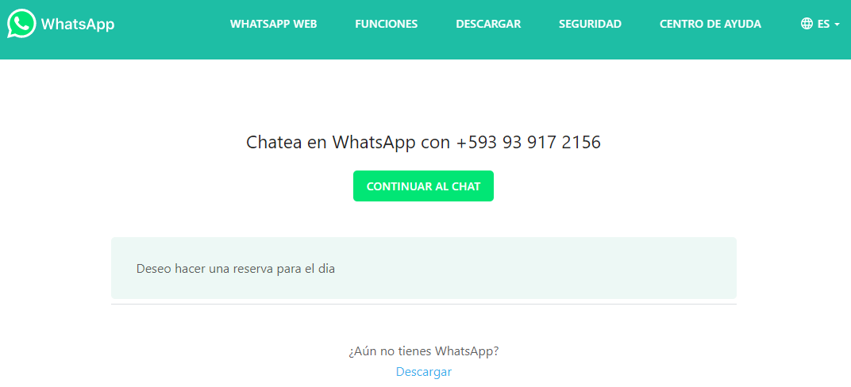

1. A continuación, para enviar el mensaje solicitando una reserva, realice clic sobre el botón “Continuar al chat”.
2. Luego de haber dado clic en continuar, inmediatamente será enviado el mensaje de solicitud de reserva al número de celular que se muestra en pantalla.
3. En caso de no contar con la aplicación de WhatsApp, realice clic sobre el enlace en la parte inferior que dice “Descargar” y repita el proceso.
4. Para obtener más información o soporte, puede realizar clic sobre el enlace en la parte superior derecha que dice “Centro de ayuda”.

**2.3 Carrousel**

El carrusel o slider es uno de los elementos más llamativos en el inicio del sitio web “RIO HOTEL”, en él se ira mostrando temporalmente un conjunto de imágenes de los alrededores e interiores del hotel. Además, cuenta con burbujas de visualización previa tanto a la izquierda como a la derecha del mismo, permitiendo retroceder o avanzar a la siguiente imagen en caso de desearlo, realizando un clic sobre cada burbuja.

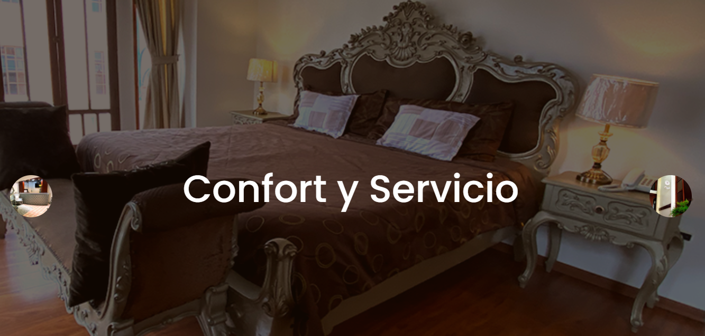

**2.4 Sección de información**



Esta sección se encuentra en el centro de la página web, aquí hallará una breve descripción sobre las características del hotel como también de la ciudad de Riobamba donde se encuentra ubicado.

**2.5 Sección de servicios**

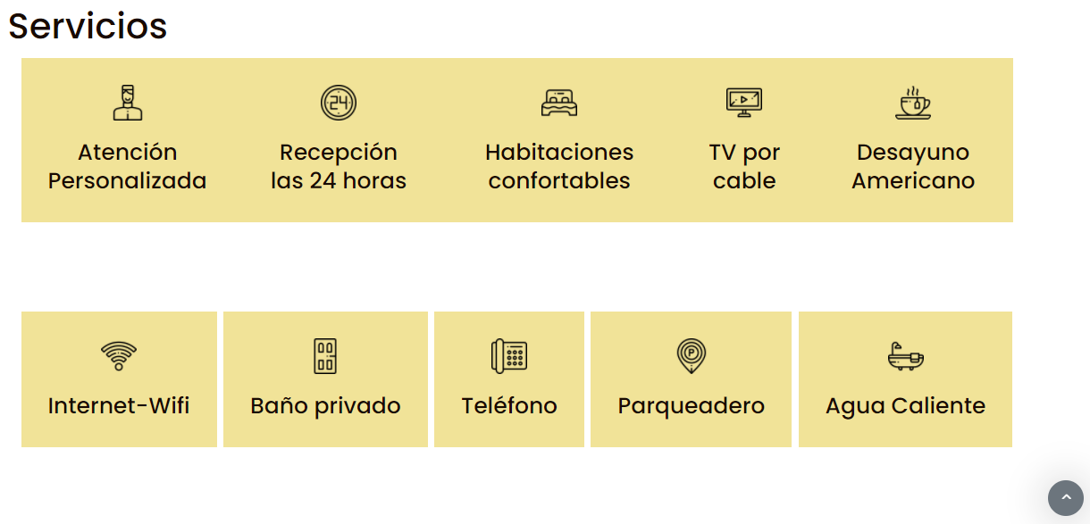

En esta sección, se muestra los servicios con los cuales dispone “RIO HOTEL”. Además, cuenta con un icono en la esquina inferior derecha, el cual le permitirá regresar al comienzo de la página.

**2.6 Sección de testimonios**

En esta sección se muestra las vivencias o experiencias compartidas por parte de los usuarios que han pasado por las instalaciones de “RIO HOTEL”. Esta sección cuenta con un deslizador temporal que ira rotando los testimonios de acuerdo a un periodo de tiempo fijo.

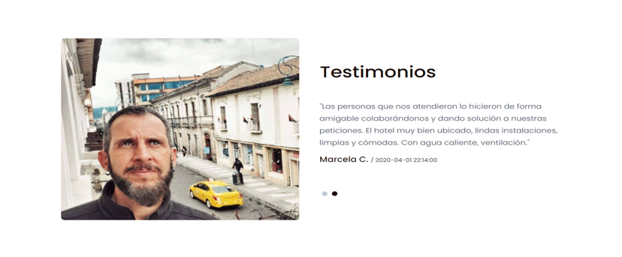

**2.7 Sección de pie de página o footer**

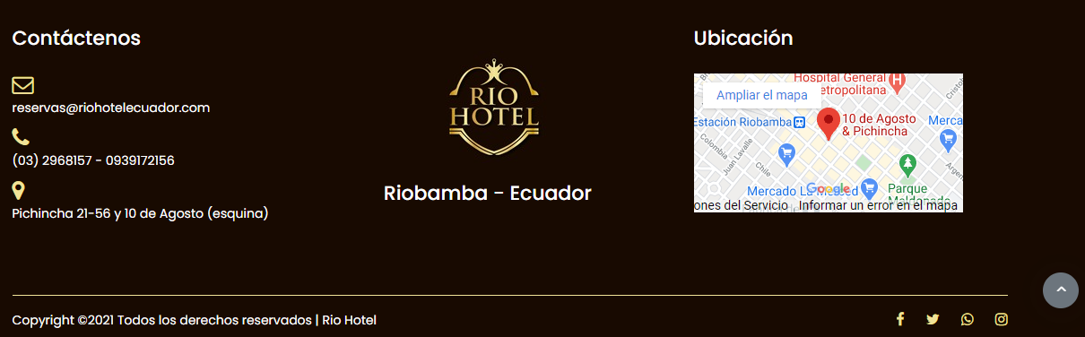

En esta sección usted podrá encontrar varia información acerca del hotel, como:

* Correo electrónico
* Contactos telefónicos
* Ubicación geográfica del hotel
* Redes sociales del hotel como, Facebook, Twitter, WhatsApp e Instagram

# Mensajes de error

**3.1 Solicitar Reserva**

Al hacer clic sobre el botón de solicitar reserva se muestra la interfaz de un formulario el cual deberá ser llenado en su totalidad, para posteriormente solicitar la reserva. En caso de no llenar todos los campos solicitados, el sistema emitirá una notificación solicitando que se complete el campo faltante.

**Campo Nombre:** Este campo deberá ser llenado únicamente con letras, en caso de llenar el campo con datos diferentes de letras el sistema notificará que corrija el dato ingresado.

**Campo Número telefónico:** Este campo deberá ser llenado con el número telefónico del usuario, el número deberá contar con un límite máximo de hasta 15 dígitos.

**Campo Correo electrónico**: Este campo deberá contener el email del usuario, deberá cumplir contener una arroba “@” y un dominio. Ejemplo: [marcosrojo**@**gmail**.com**](mailto:marcosrojo@gmail.com).

**Campo Fecha de ingreso:** Este campo deberá contener la fecha en la que ingresa el usuario. El campo no le permitirá seleccionar una fecha de ingreso anterior al día actual.

**Campo Fecha de salida:** Este campo deberá contener la fecha en la que se retira el usuario. El campo no permitirá seleccionar una fecha de salida anterior al día actual.

En caso de que el usuario seleccione una fecha de salida menor a la fecha de ingreso y que a su vez las dos fechas sean iguales o mayor al día actual, el sistema notificará indicando “La fecha de salida debe ser igual o mayor a la fecha de ingreso”.

**Campo Cantidad de adultos:** Este campo deberá contener la cantidad de personas mayores de edad que harán uso de las instalaciones del hotel. Este campo permite únicamente valores de tipo numérico mayores o iguales a uno.

**Campo Cantidad de niños:** Este campo deberá contener la cantidad de personas menores de edad que harán uso de las instalaciones del hotel. Este campo permite únicamente valores de tipo numérico mayores o iguales a cero.

# GLOSARIO

|  |  |
| --- | --- |
| **Término** | **Descripción** |
| Navegador | Es un software o herramienta inteligente que permitirá realizar un acceso a los contenidos que se encuentran en la internet desde el ordenador o dispositivo móvil. |
| Carrousel | Es un elemento que forma puede formar parte de una pagina web, en la cual se muestran diferentes contenidos, los cuales pueden ir rotando de manera manual como automática. |
| Footer | Es la parte inferior de una pagina web, en ella generalmente se encuentra información particular de la empresa como contactos telefónicos, correos, redes sociales, direcciones, derechos, entre otros. |